Qu’est-ce que les
ZONES HUMIDES ?
Ce sont des régions où l’eau est le principal facteur

qui contrôle le milieu naturel
et la vie animale
et végétale associées

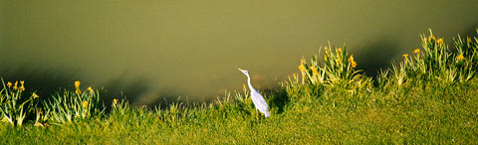

Les zones humides sont des terres :
recouvertes ou gorgées d'eau
douce ou salée
de façon permanente ou temporaire

En raison de leur grande diversité de types, situations, tailles et fonctionnements, il n’y a
pas de définition unique pour les zones humides

Ce sont par exemple des rivières, lacs, marais,
boisements et prairies humides, tourbières (milieux humides constitués
de matière organique non totalement décomposée ,la tourbe), plans d'eau.
.

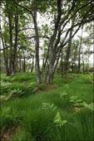
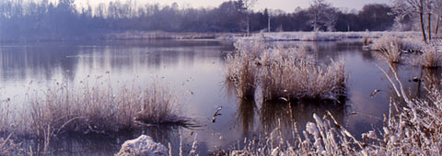
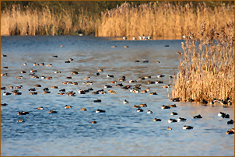
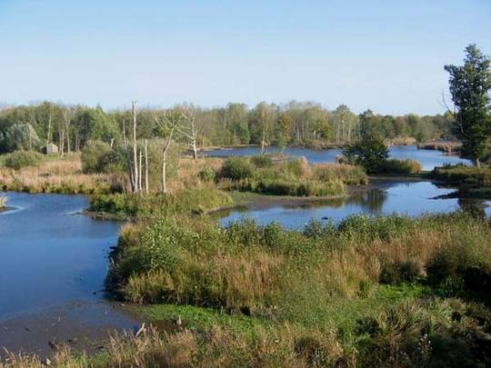

Photos : www.essonne.fr

Les zones humides sont présentes
depuis le sommet des montagnes jusqu’à la mer.

OU ?

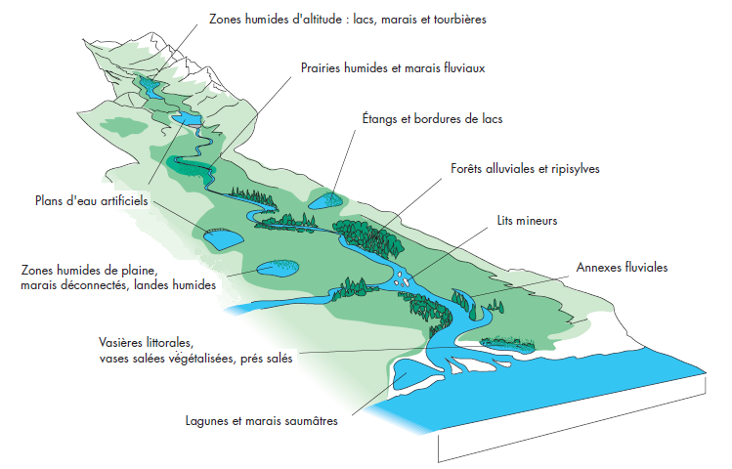
Zones humides d’altitude : lacs, marais et tourbières

Prairies humides et marais fluviaux

Etangs et bordures de lacs

Forêts humides et ripisylves

Cours d’eau

Plans d’eau artificiels

Cours d’eau annexes

Zones humides de plaines,
marais, landes humides
Prés salés

Lagunes et marais saumâtres

Source : Agence de l’eau Loire-Bretagne / Mise en forme : D. Salmon


Les zones humides sont particulièrement fragiles et subissent des pressions humaines importantes. Pourtant, elles ont un rôle majeur pour l’environnement et rendent de nombreux services à l’Homme.

© Biodiversité 91  04/2013 – Réalisation graphique : D. Salmon

LES ZONES HUMIDES


Des rôles discrets mais indispensables :
Production
Eau (alimentation des cours d’eau et nappes phréatiques)
Matières premières (bois, roseau, tourbe, etc.)
Alimentation humaine ou animale (riz, cresson, produits maraichers, sel, poissons, moules, herbage, pâturage)
Régulation
= réservoir naurel
Du cycle de l’eau
(baisse de l’intensité des crues, prévention des inondations, sécheresse = risques naturels
Purification de l’eau (stockage ou transformation des nitrates, phosphates, pesticides)
Stabilisation des sols
(la végétation fixe les berges et protège les terres contre l’érosion)
Les milieux humides peuvent être comparés à une « éponge » : ils se gorgent d’eau en période humide et
la restituent progressivement.

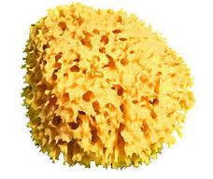

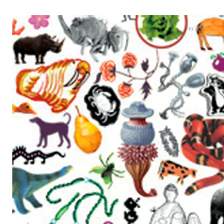
Culturel
Patrimoine paysager
Lieux de loisirs et de détente
Observation de la nature

Réservoirs de biodiversité
Hébergent de nombreuses espèces végétales et animales
Minéraux,
matières nutritives, organiques

Les milieux humides ne couvrent que 6,4% de la surface des continents mais hébergent 12 à 15% des animaux de la planète dont : 35 à 40% des vertébrés,
40% des poissons, 100% des amphibiens

Quelques espèces caractéristiques :

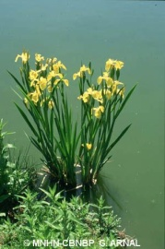
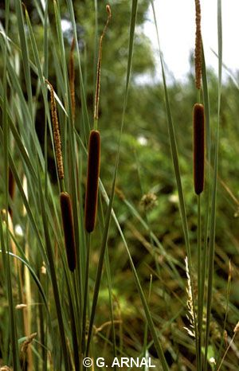
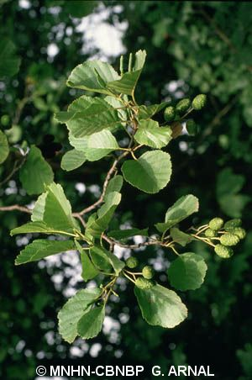
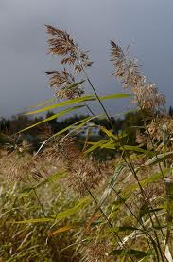
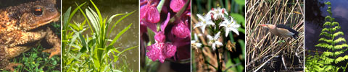
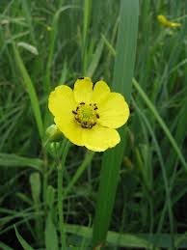
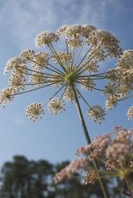
végétales

Le roseau commun,
l’iris faux acore, la massette à feuilles étroites, le trèfle d’eau, la fougère des marais,
la grande douve, le peucédan des marais, l’aulne glutineux

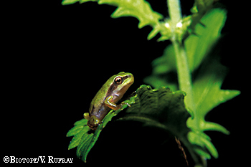

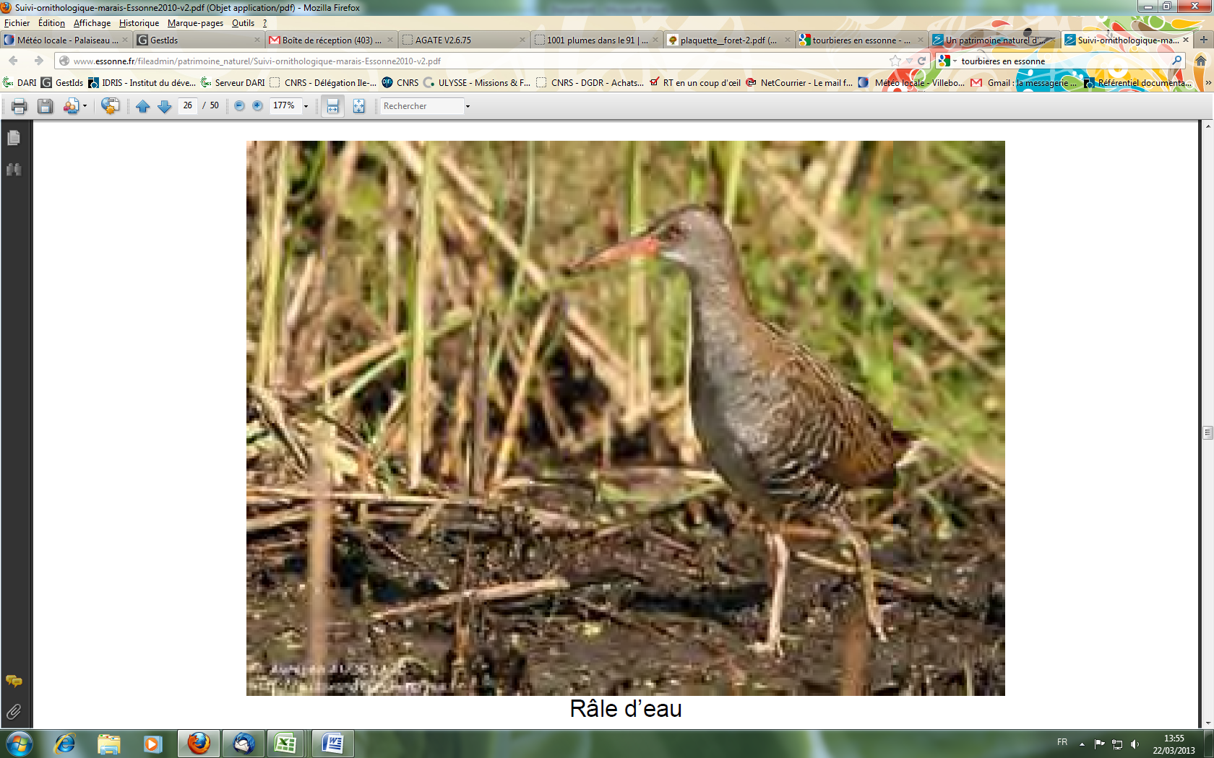
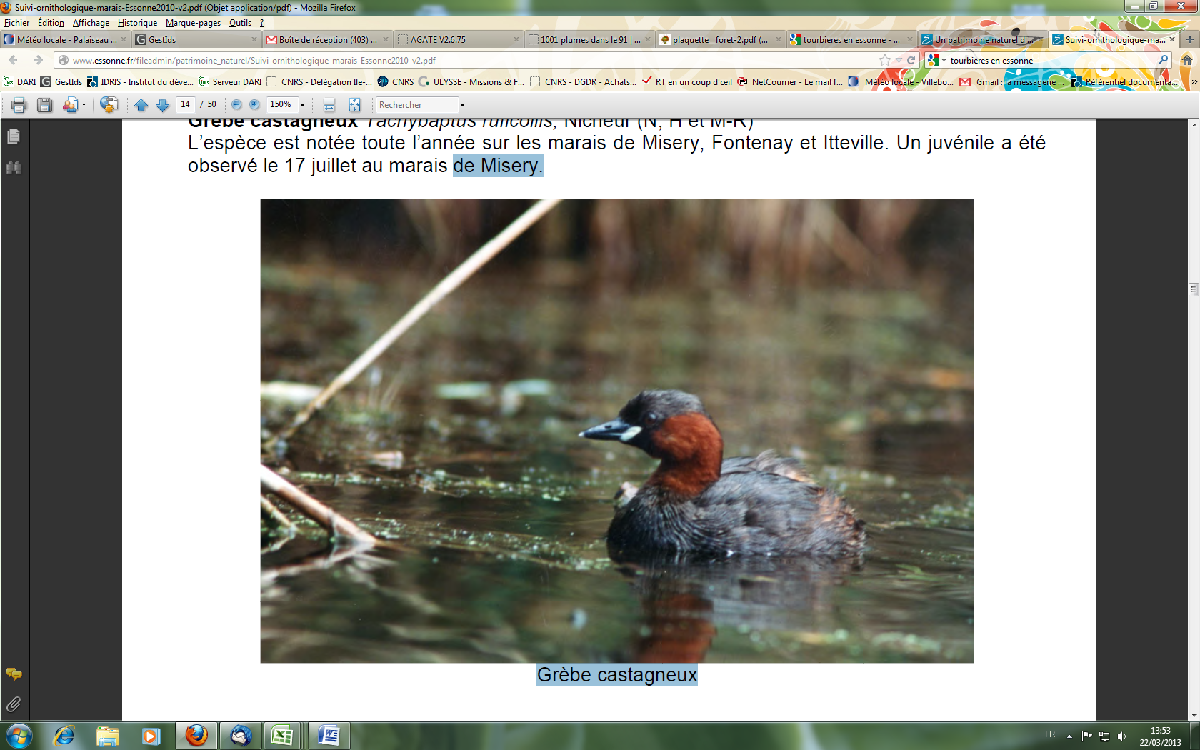
animales

Photos : www.essonne.fr et inpn.mnhn.fr

Le râle d’eau,
le grèbe castagneux, le sympètre rouge-sang, la couleuvre à collier, la rainette verte,
le triton crêté, le martin pêcheur d’Europe

© Biodiversité 91  04/2013
Réalisation graphique : D. Salmon

